NAMA: WA ODE BALQIS SELVIA

NIM : 22650170

PENJELASAN PROGRAM APK SEDERHANA MOBILE PROGRAMMING

1. Kode Program HTML

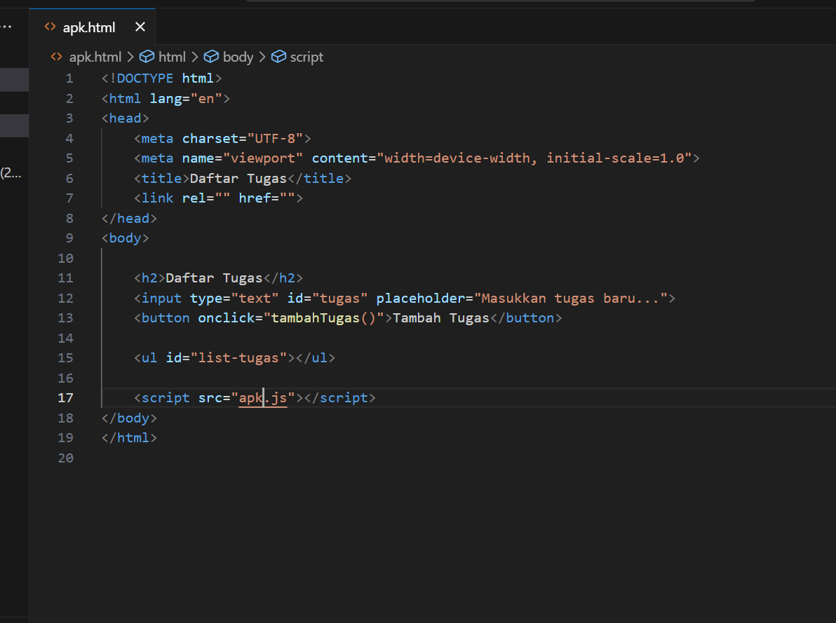

Penjelasan:

* **<!DOCTYPE html>**: Deklarasi tipe dokumen HTML5.
* **<html lang="en">**: Elemen root dokumen dengan atribut lang="en" untuk menyatakan bahasa dokumen (Inggris).
* **<meta charset="UTF-8">**: Menentukan encoding karakter untuk dokumen agar mendukung berbagai simbol/karakter.
* **<meta name="viewport" content="width=device-width, initial-scale=1.0">**: Mengatur agar halaman web responsif terhadap ukuran layar perangkat.
* **<title>**: Menampilkan judul dokumen di tab browser.
* **<h2>**: Judul utama halaman web.
* **<input>**: Input teks dengan id="tugas", digunakan untuk memasukkan tugas baru. Atribut placeholder menampilkan teks sementara.
* **<button>**: Tombol untuk memanggil fungsi tambahTugas() ketika diklik.
* **<ul>**: Elemen daftar tak berurutan dengan id="list-tugas", digunakan untuk menampilkan daftar tugas.
* **<script src="apk.js">**: Menghubungkan dokumen dengan file JavaScript eksternal bernama apk.js.

1. Kode Program Java Script

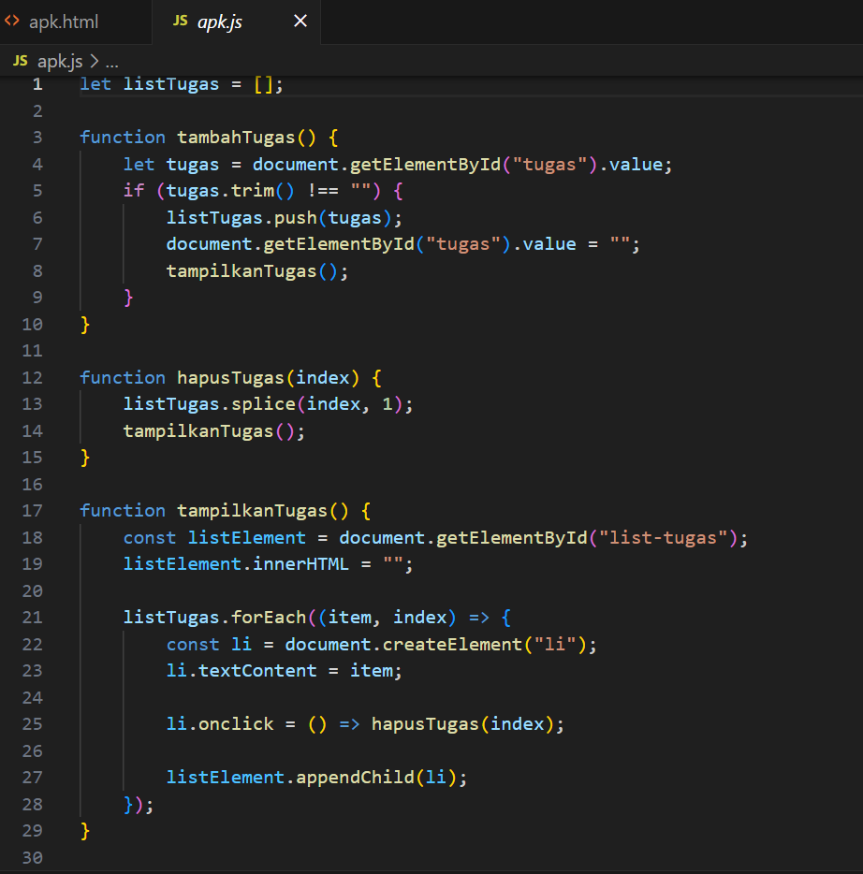

Penjelasan:

* Baris 1: Deklarasi array kosong bernama listTugas untuk menyimpan daftar tugas.
* Baris 3 & 4: Fungsi tambahTugas mengambil nilai input dari elemen dengan id="tugas".
* Baris 5 & 6: Mengecek apakah input tidak kosong (tugas.trim() menghapus spasi di awal/akhir). Jika tidak kosong, tugas ditambahkan ke array listTugas menggunakan metode push.
* Baris 7 & 8: Setelah tugas ditambahkan:
  + **value** input dikosongkan untuk mempersiapkan input baru.
  + Memanggil fungsi tampilkanTugas() untuk memperbarui daftar yang ditampilkan.
* Baris 12, 13 & 14: Fungsi hapusTugas:
  + Menghapus elemen di array listTugas berdasarkan **index** menggunakan splice(index, 1).
  + Memanggil tampilkanTugas() untuk memperbarui tampilan setelah penghapusan.
* Baris 17, 18 & 19: Fungsi tampilkanTugas bertugas memperbarui isi daftar tugas:
  + Mendapatkan elemen dengan id="list-tugas".
  + Mengosongkan elemen tersebut dengan **innerHTML = ""**.
* Baris 21, 22, & 23: **forEach** digunakan untuk mengulangi setiap elemen dalam listTugas.
  + Membuat elemen <li> untuk setiap tugas dengan document.createElement("li").
  + Mengatur teks elemen <li> dengan nilai tugas (item).
* Baris 25: Menambahkan event onclick pada elemen <li> untuk memanggil fungsi hapusTugas(index) ketika elemen diklik.
* Baris 27: Elemen <li> ditambahkan ke daftar menggunakan appendChild.

1. Hasil Program

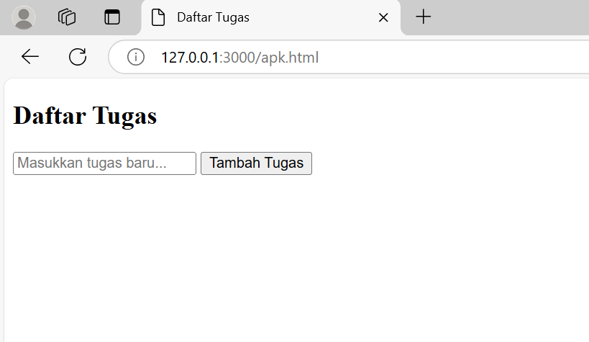

Penjelasan:

* Kita dapat menambahkan tugas dengan cara menekan kolom tambah tugas, kemudian mengetikkan nama tugas.
* Setelah itu, klik Tambah Tugas. Tampilannya akan berubah sebagai berikut:

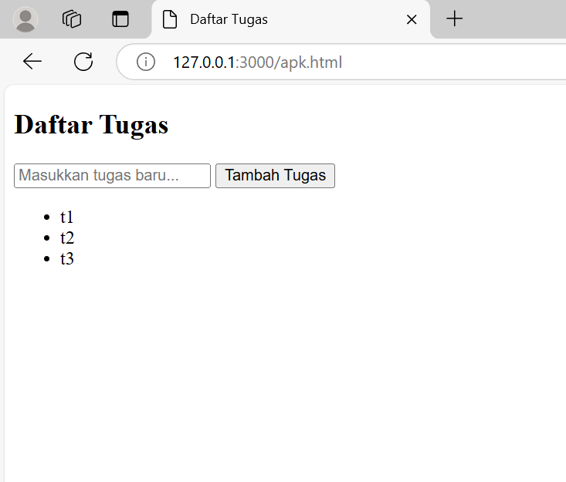

* 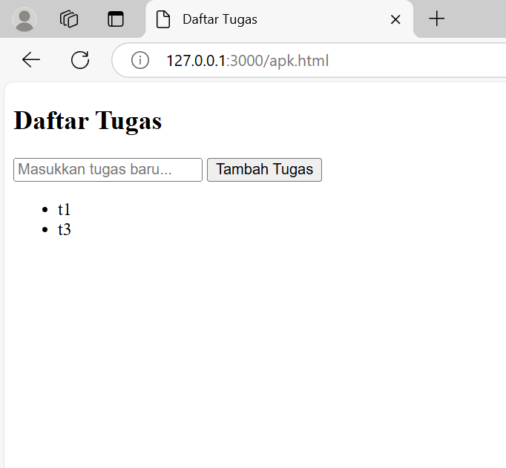kemudian kita dapat menghapus tugas yang telah ditambahkan, caranya dengan mengklik tugas yang ingin dihapus. Misal kita ingin menghapus tugas “t2”, maka akan menjadi seperti berikut: